Управление народного образования направляет Вам информацию о детском оздоровительно-образовательном центре «Орленок» о том, что продолжается прием заявок на четыре смены, планируемые в 2017 году.
Родительская плата в 2017 году для бюджетников, безработных граждан (стоящих на учете в центре занятости), неработающих пенсионеров, опекунов составляет – 3217,73 руб. Стоимость путевки для внебюджетников, ИП, работающих у ИП составляет – 19500 руб. (сумма возмещения составляет - 7150,5 руб.) Стоимость путевки 4 смены «Робототехника» – 8500 руб. (без возмещения). Возраст детей от 6,5 до 15 лет включительно.

Заявки на путевки в ДООЦ «Орленок» необходимо предоставить в УНО, ул. Ленина, д. 130, каб. № 18

Телефон для справок: 22791, 24544



Муниципальное автономное учреждение

дополнительного образования

детский оздоровительно-образовательный центр «Орленок»

606481 Россия, Нижегородская область, городской округ город Бор, Редькинский сельсовет, д. Сосновка, дом 19, тел. 8(83159)20231, 89506233646
schulkov@bk.ru, сайт: лагерь-орленок.рф

Расположение: Детский оздоровительно-образовательный центр «Орленок» расположен в смешанном лесу городского округа г. Бор вблизи деревни Сосновка. Общая площадь территории -12,4399 га. Центр вмещает 272 ребенка в одну смену.
Размещение: На территории Центра размещено 6 кирпичных дачных корпусов, два из которых двухэтажные, четыре – одноэтажные. В комнатах по 4-8 человек. Санузлы, горячая и холодная вода на этаже в корпусах. Есть отдельно стоящее здание душевых и баня.
Инфраструктура: В Центре имеется: столовая на 272 посадочных места, медпункт, открытый бассейн, помещения для занятий в объединениях по интересам, душевые, баня, актовый зал, летняя эстрада, красивое место для проведения общелагерных торжественных линеек, футбольное поле, волейбольная и баскетбольная площадки, детский игровой городок, отрядные беседки, места для отдыха на аллеях.
Питание: В столовой Центра дети получают полноценное, сбалансированное 5-разовое питание.
Обеспечение безопасности: Территория охраняется круглосуточно частным охранным предприятием.
Организация досуга:
Коллектив Центра продолжает реализовывать программу «Мы живем в России!». Название программы «Мы живем в России!» отражает направление главных событий в России. Программа-комплекс состоит из проектов смен различной направленности:1 смена – патриотическая, 2 смена – творческая, 3 смена – спортивная, 4 смена – «Робототехника».
Патриотическая направленность 1 смены обусловливается реализацией программы «Юный патриот», акциями «Мы выбираем», «Память» и «Памятник». Примером воинской дисциплины остается на протяжении ряда лет отряд «Юный спецназовец». Ребята знакомятся с элементами самообороны, осваивают строевую подготовку, совершенствуют общефизические умения, изучают звания и отличительные знаки Российской армии.
Профильная творческая смена «Сохраним природу яркой» посвящена Году экологии, т.к. 2017 год объявлен Указом Президента РФ Годом экологии. Эта смена призвана объединить творческих, талантливых детей.
Профильная спортивная смена «Растим чемпионов» превращает в определенные часы Центр «Орленок» в тренировочную спортивную базу. Вся деятельность Центра нацелена на проведение итогового мероприятия смены – спартакиады «Спортивный олимп». Ребята совершенствуют свою выносливость, силу и спортивные умения.
Техническая четвертая смена полностью будет посвящена реализации проекта «Робототехника», освоению среды программирования ПерврРобот, конструированию, моделированию и компьютерному управлению.
В Центре работают кружки и секции: на базе центра продолжит свою работу кружок «Робототехника» и скалодром, а также секция «Маунтинбайк», «Музыкальная шкатулка», «Оригами», «Пресс-центр», «Волшебный каблучок», секции «Волейбол», «Футбол», «Теннис», «Азбука туризма», благодаря занятиям в которых дети учатся быть артистами, мастерить своими руками приятные мелочи, осваивать умения по туристическому минимуму, быть самыми настоящими журналистами и воспитывать в себе лидерские качества.

Награды:
- В 2013 году МАУ ДО ДООЦ «Орленок» стал победителем областного смотра-конкурса «Лучший лагерь Нижегородской области»;
- В 2014 году – получил диплом ГРАН-ПРИ «Всероссийского конкурса программ и научно- методических разработок «Наука и практика обеспечения детского и молодежного отдыха 2014»;
- В 2015 году принял участие во Всероссийском конкурсе программ и научно-методических разработок «Наука и практика обеспечения детского и молодежного отдыха 2015»;
- В 2015 году газета «Орленок» получила диплом ГРАН-ПРИ Лиги новичков «VIII Фестиваля школьных изданий Нижегородской области»;
- В 2016 году газета «Орленок» получила диплом Лауреата в номинации «Мастера» «IX Фестиваля школьных изданий Нижегородской области».

В Центр принимаются дети от 6 до 16 лет при наличии медицинской справки и справки от органов эпиднадзора.
МАУ ДО ДООЦ «Орленок», г. Бор
Смена | Сроки смен  2017 год | Цена путевки  (руб.)
1 «Юный патриот» | 08.06-28.06 | 19 500
2 «Сохраним природу яркой» | 01.07-21.07 | 19 500
3 «Растим чемпионов» | 24.07-13.08 | 19 500
4 «Робототехника»  возмещения) | 16.08-25.08 | 8 500
В стоимость путевки входит:
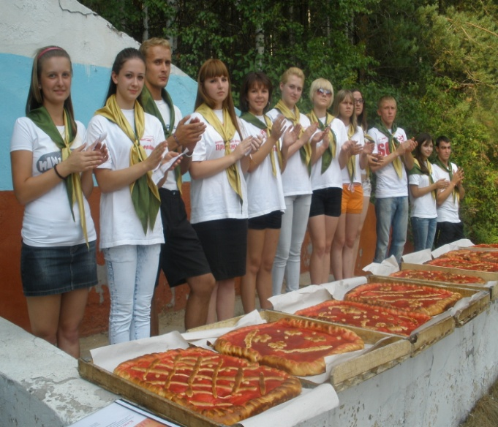
- 4-местное размещение в кирпичных 2-х этажных корпусах, 8-местное размещение в одноэтажных кирпичных корпусах (санузлы, холодная/горячая вода на этаже, в корпусе; душевые в отдельно стоящем здании)
- обеспечение условий безопасности,
- 5 разовое сбалансированное питание,
- медицинское обслуживание,
- спортивные и развлекательные программы,
- пользование открытым бассейном,
- занятия в кружках и секциях,
- трансфер: г. Бор-лагерь-г. Бор.

Контакты:
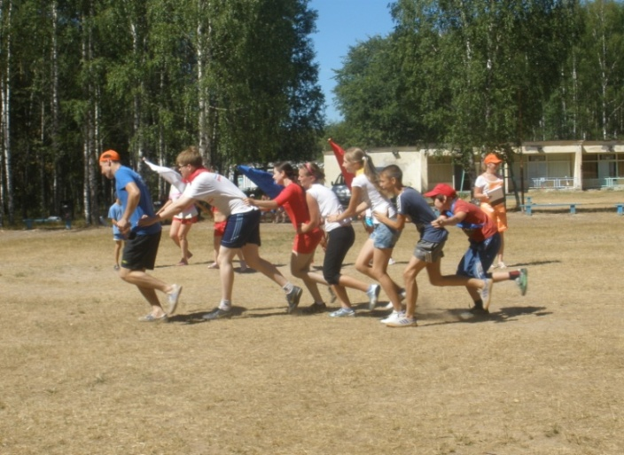
89506233646 –директор Чулков Сергей Михайлович,
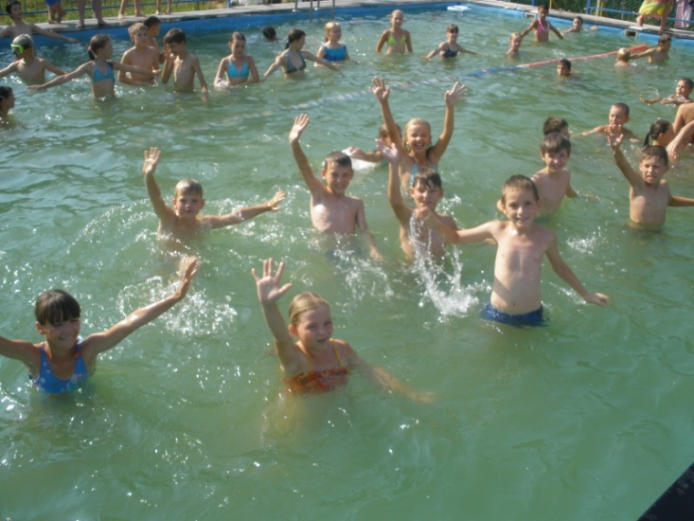
email: schulkov@bk.ru

90970-бухгалтер Чекушина Елена Викторовна
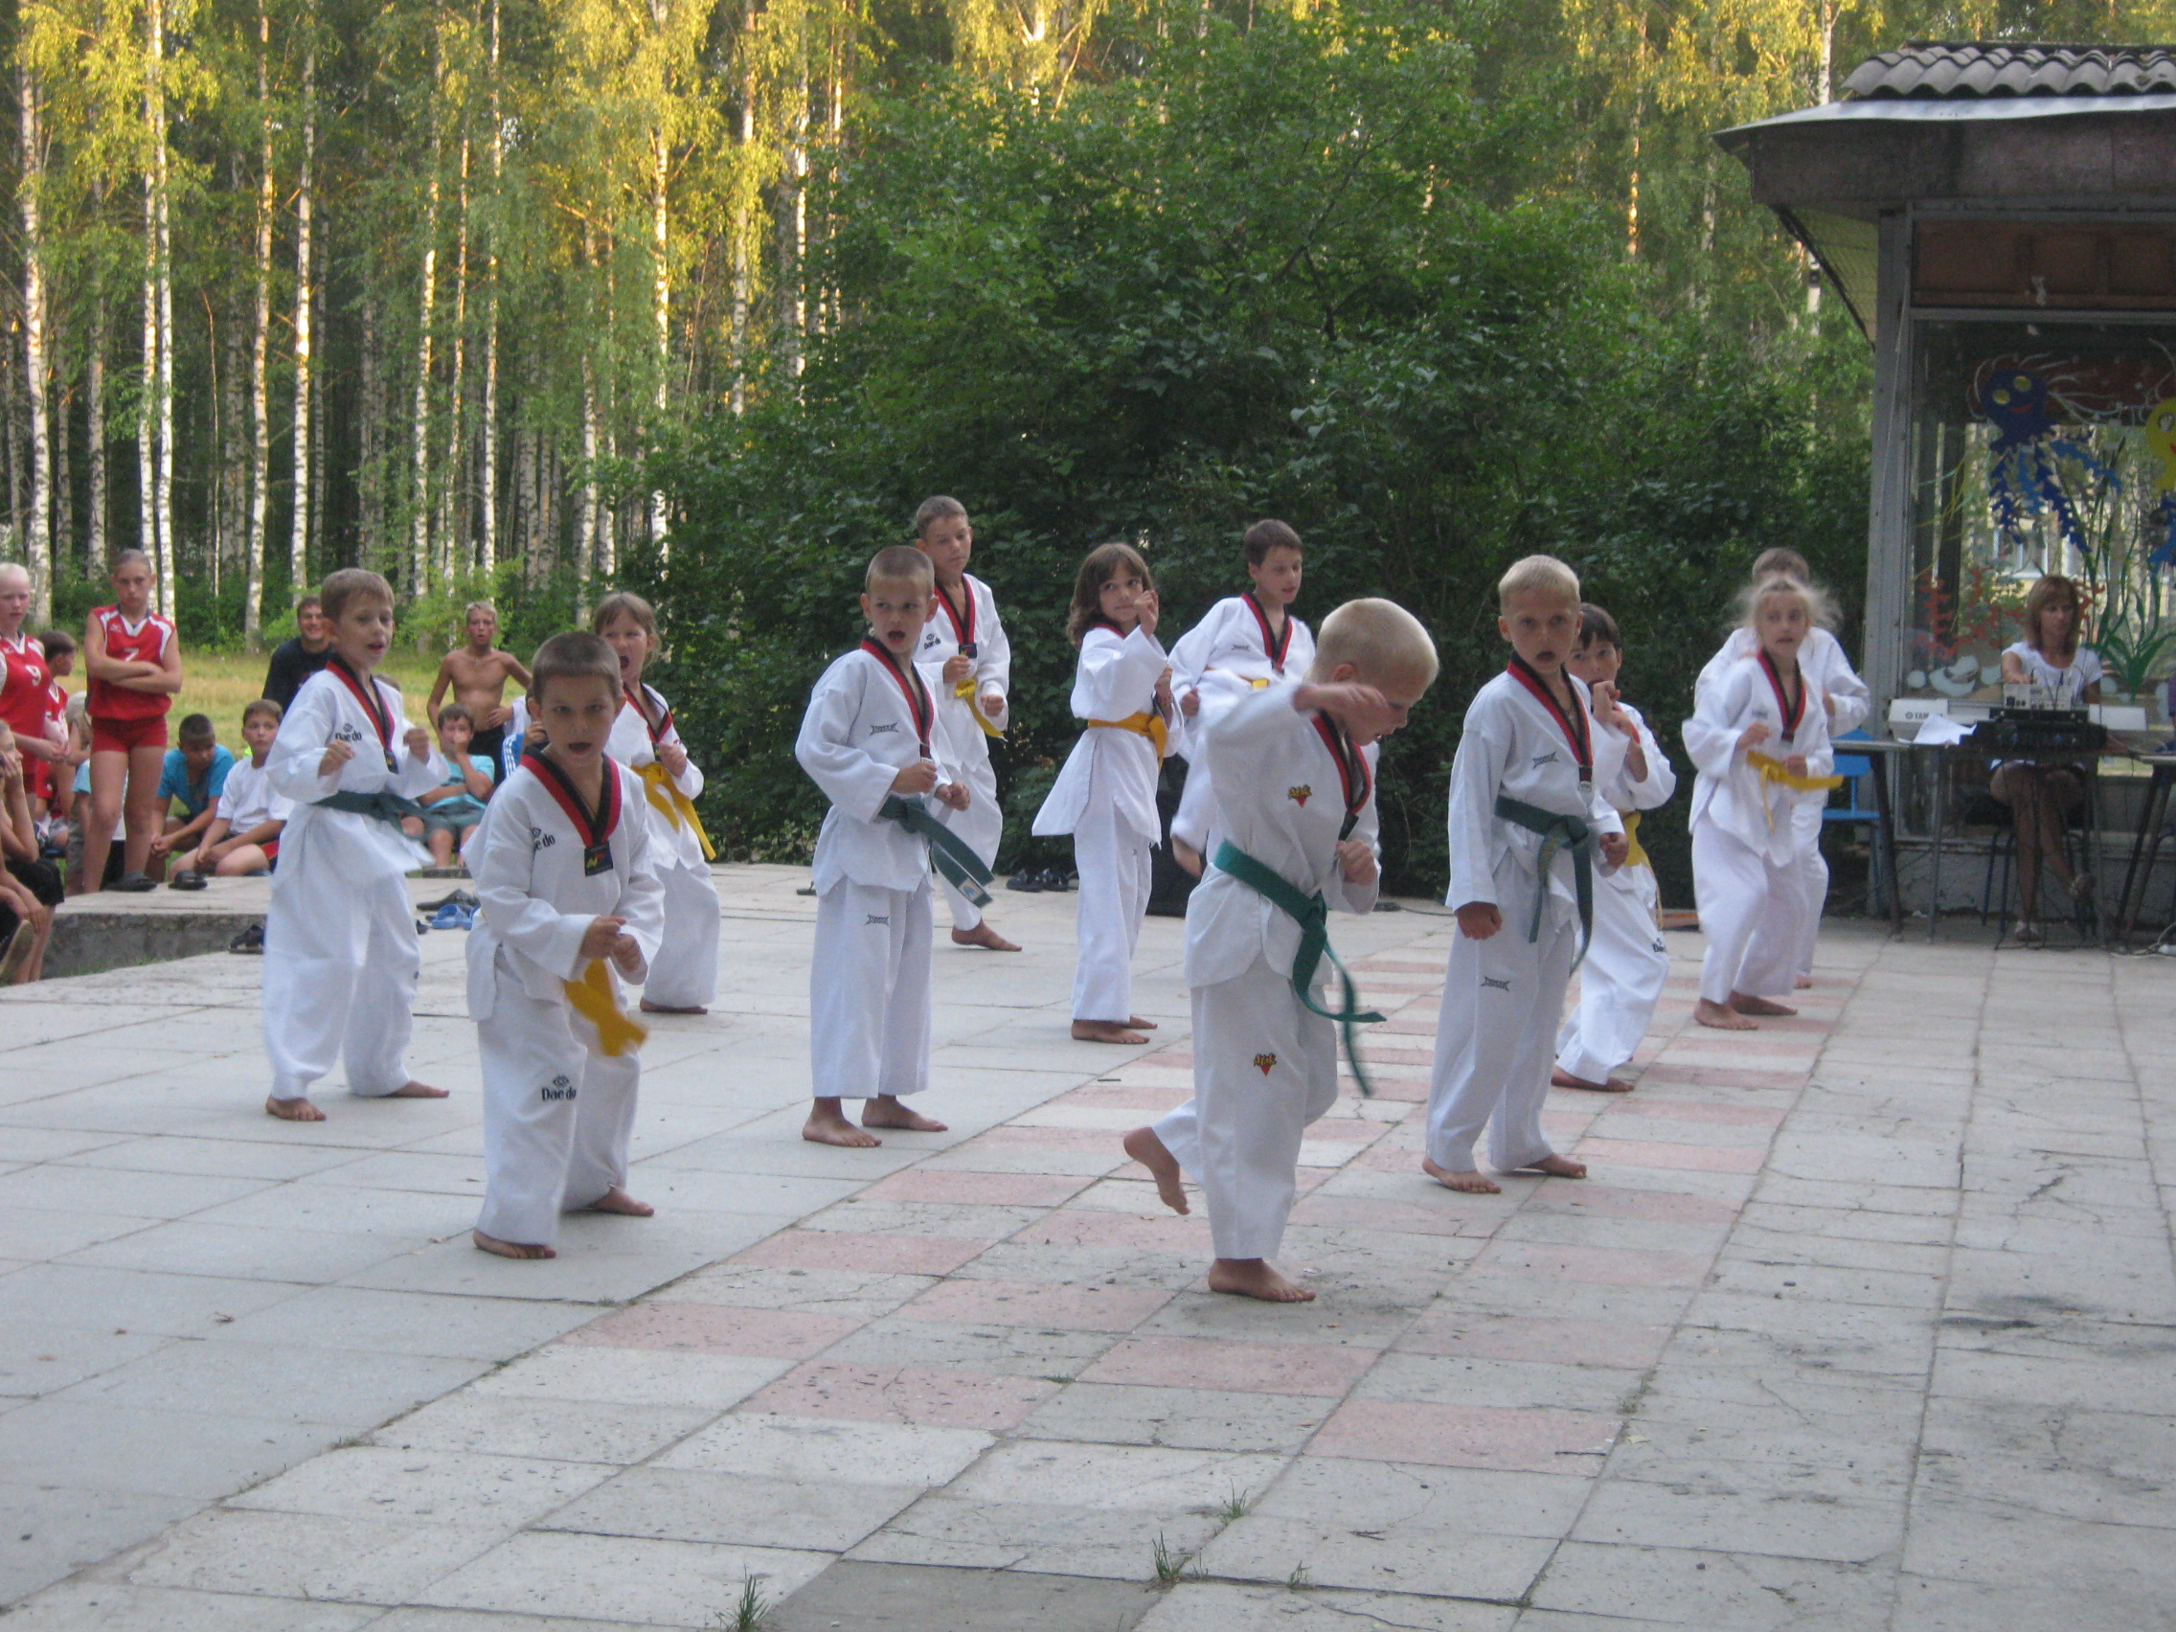
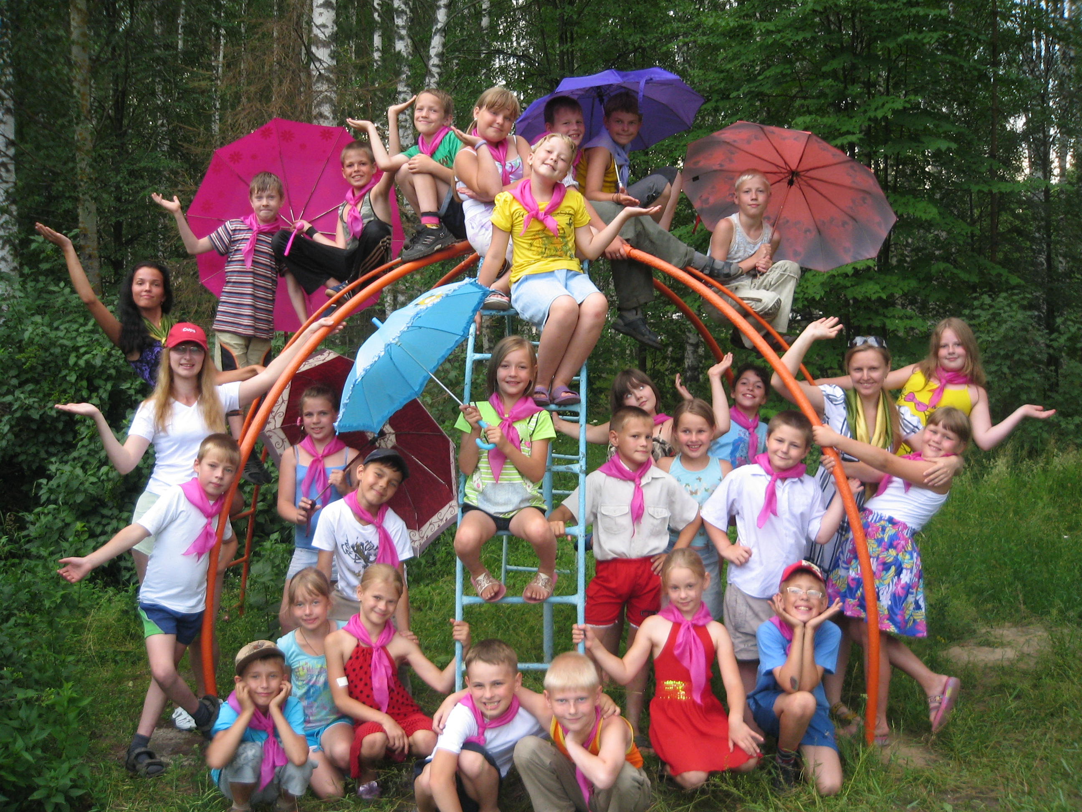
Адрес сайта: лагерь-орленок.рф
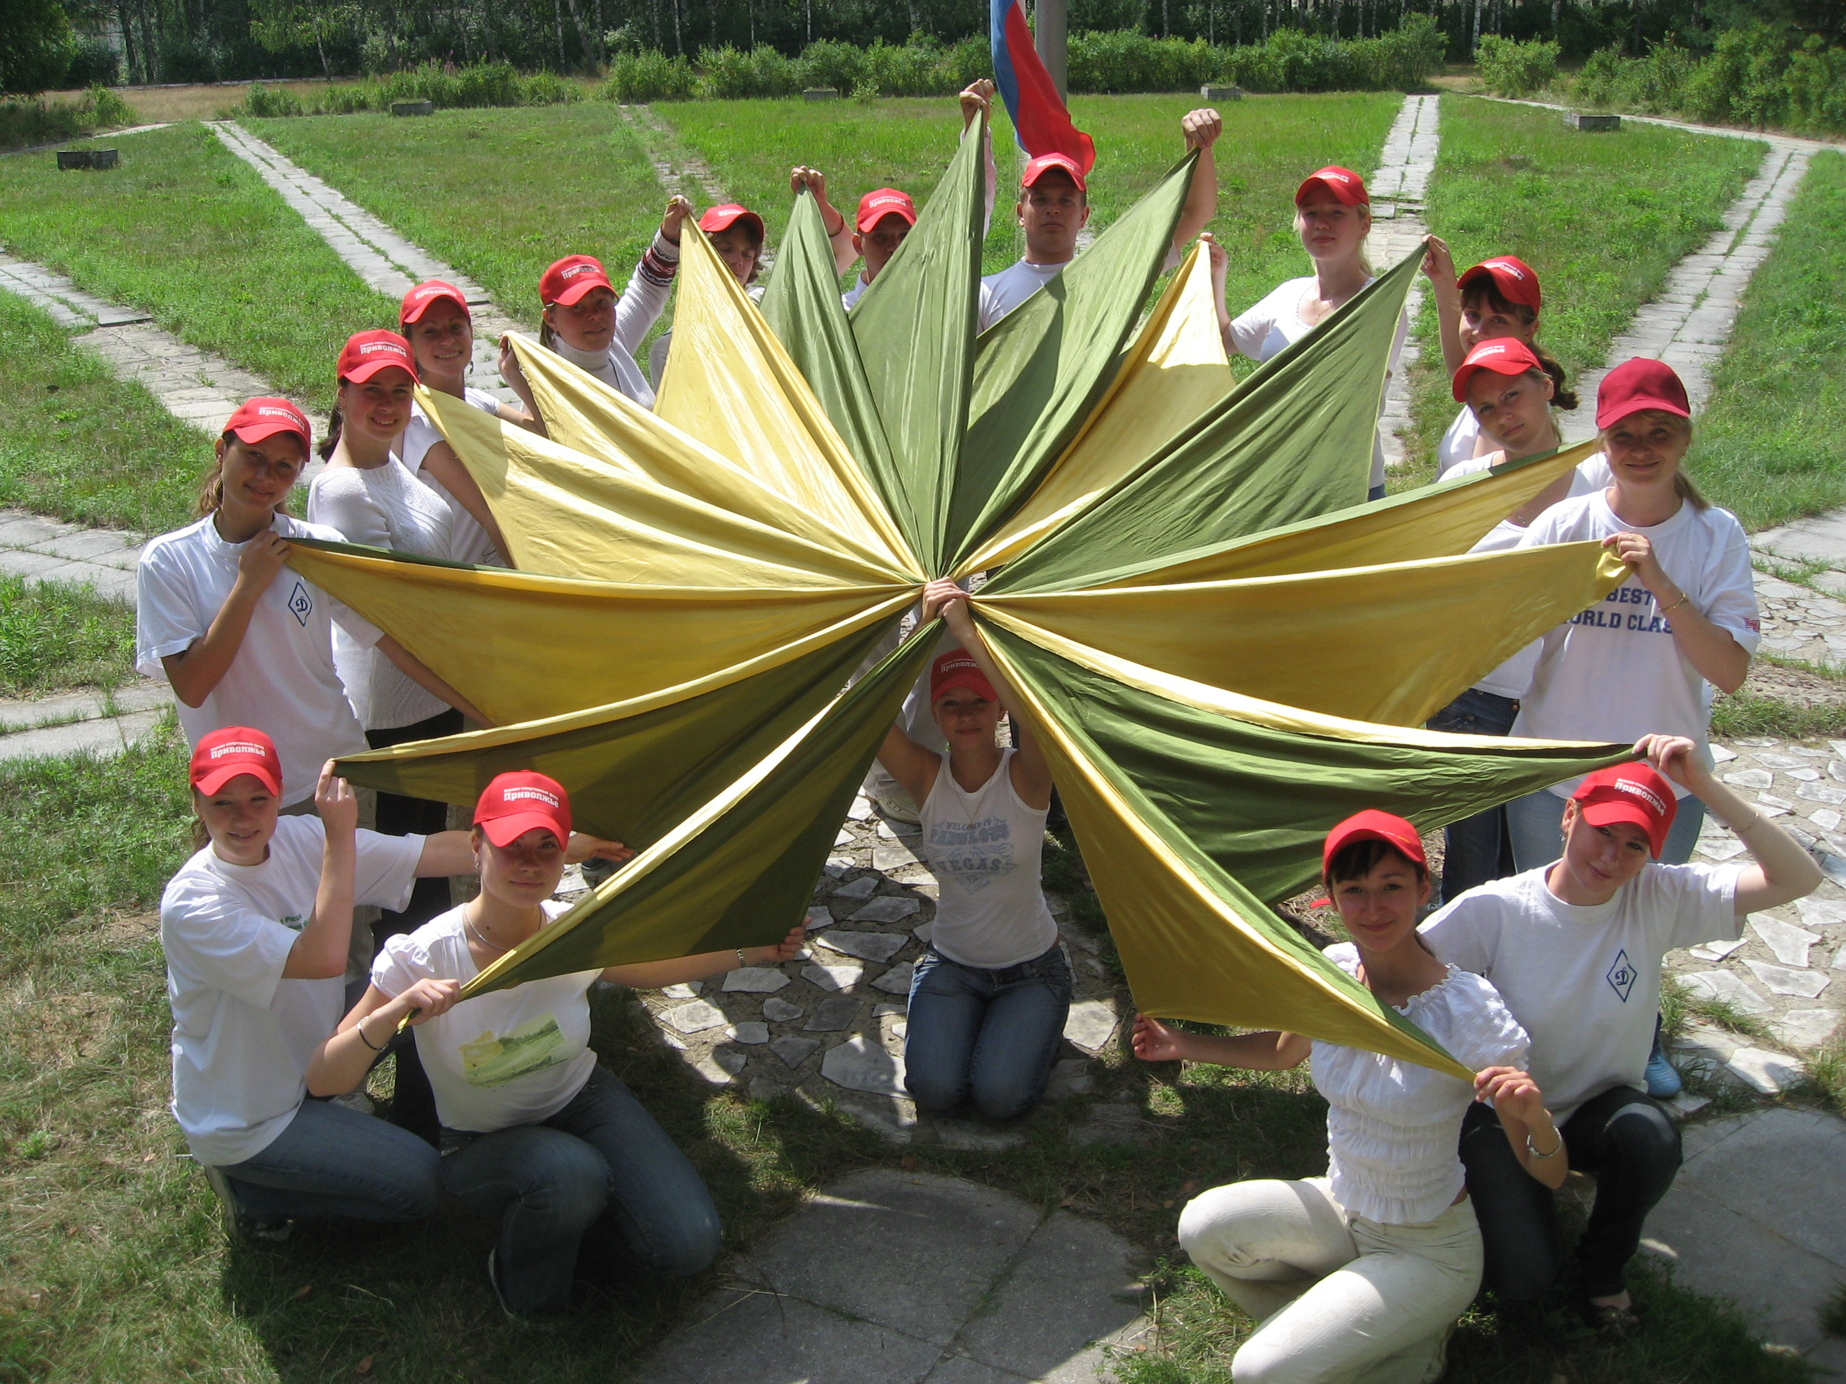

В комиссию по организации
отдыха и оздоровления детей
городского округа г.Бор

от гр.____________________________
ф.и.о.
______________________________,
проживающего(ей) по адресу_____
_______________________________,
место работы, должность:
_______________________________

заявление

Прошу выделить путевку (возместить часть расходов по приобретению путевки)
(нужное подчеркнуть)
в детский загородный оздоровительно-образовательный центр (лагерь) _____________________в период ________________________20___ года моему ребенку _____________________________________________________________________________,
(Ф.И.О. ребенка, дата рождения)
обучающемуся в ___________________________________________________.
(школа, класс)
Реквизиты расчетного счета для перечисления денежных средств на возмещение части расходов по приобретению путевки:____________________________________
___________________________________________________________________________
К заявлению прилагаю следующие документы:
1) копии заполненных страниц паспорта;
2) копия свидетельства о рождении ребенка (паспорта, если ребенок достиг 14-летнего возраста);
3) справка из школы;
4) справка с места работы (для получателей, состоящих в трудовых отношениях с организациями, индивидуальными предпринимателями), свидетельство о регистрации в налоговом органе в качестве индивидуального предпринимателя (для физических лиц, зарегистрированных в качестве индивидуальных предпринимателей), копия пенсионного удостоверения и трудовой книжки (для неработающих пенсионеров), справка из центра занятости населения о постановке на учет в качестве безработного (для безработных граждан).
5) обратный талон к путевке;
6) квитанция об оплате путевки
7) копия 1-ой страницы сберкнижки или выписка из банка с номером счета карты
Подпись заявителя ___________________________
Дата ____________________________
Контактный телефон __________________________

На обработку персональных данных согласен _____________________
(подпись)

Заявление принято "___"__________20___г. в _______час.

Ответственное лицо __________________

Сумма возмещения расходов по приобретению путевки в загородный детский оздоровительно-образовательный центр (лагерь) составляет ____________
Директор МБУ «Бухгалтерия образования» _________

